Advent – sv. Mikuláš
Prvouka
28. sada
VY_32_INOVACE_545

Anotace | Materiál slouží učiteli k přiblížení tradice svátku sv. Mikuláše žákům. Součástí jsou základní informace o historické postavě sv. Mikuláše, pohádka „Jak se to čertovi Špuntovi nepovedlo“, básně s mikulášskou tematikou, omalovánka Mikuláše a šablony loutek čertů.
Druh učebního materiálu | DUM
Očekávané výstupy | Žáci poznávají české tradice.
Pro koho je materiál určen | Žáci 1. třídy
Autor | Mgr. Ivana Prášková
Datum vzniku | Listopad 2013
Vzdělávací oblast | Člověk a jeho svět

SV. MIKULÁŠ
6. prosince

Narodil se v polovině 3. století v rodině zbožných křesťanů a byl vysvěcen už jako mladík. Po smrti rodičů rozdal část svého majetku chudým a obdarováním zachránil tři dcery zadluženého otce před prodáním do nevěstince. Stal se biskupem a svůj úřad vykonával spravedlivě až do vysokého věku, jehož se dožil.
Je považován za patrona námořníků a rybářů, ochránce převozníků. Jeho svátek byl spojován s vírou v bohatství a šťastné manželství (Uzavíraly se obchody, konaly se svatby.)
Dříve se konaly v předvečer jeho svátku, 5. prosince, mikulášské průvody s maskami, později zůstali s Mikulášem pouze čerti a andělé. Dárky, které dodnes Mikuláš přináší dětem, připomínají ono obdarování nevinných dívek.

Mikuláš je zobrazován jako starší biskup s vousem; na Východě je zobrazován holohlavý. Jako nejčastější atribut mívá Mikuláš u sebe tři zlaté koule na knize. Tento atribut je spojen s legendou o šlechtici a jeho třech dcerách. Mikuláš bývá oblečen v červeném plášti, na hlavě mívá biskupskou mitru a v ruce biskupskou berlu

Tradice spojené s Mikulášovou osobou jsou velmi pestré a krajově i národnostně se liší. Součástí většiny z nich je rozdávání dárků dětem. V USA se tato tradice postupně přetvořila ve fenomén Santa Clause, který ovšem dnes již roznáší dárky o Vánocích. Odtud se v této pozměněné podobě šíří do okolního světa. Santa Claus však nemá atributy a oděv českého Mikuláše, ale je oblečen do červeno-bílého oděvu, červeno-bílé čepice a vysokých holínek.

Pohádka:
Jak se to čertovi Špuntovi nepovedlo

Bylo před svatým Mikulášem. Lucifer v pekle se díval na kalendář a zlostně odplivoval. Potom prohlížel černou knihu. Zavolal si čerta Špunta a pravil: "Letos je na tobě řada, abys doprovázel tam toho shora na jeho cestě po všech dědinách. Vyprav se tedy nahoru k zlaté bráně a vezmi si pořádnou metlu na darebáky a nepořádné kluky."
Černý Špunt se zatvářil jako by kousal šťovík. Podle starého řádu a pekelné povinnosti musil jít s tím svatým. Vybral si tedy největší metlu, švihl s ní vzduchem, že až zahvízdala a šel. Věděl od bratrů, že to není nic příjemného. To sice znal, že může nakládat darebům na záda podle chuti. Ale také věděl, že bude klukům jen pro smích a pro legraci. Přemýšlel tedy, jak to navléci, aby ho ten svatý vrátil domů a poručil peklu poslat na cestu jiného rohatého. Přemýšlel, vymýšlel, až mu zahrálo zelené světlo v očích. Nápad už měl a jak se blížil k zlaté bráně, začal kulhat jako starý kozel, který už nemůže na nohy. A čím víc se blížil k cíli, tím bylo kulhání větší a chůze pomalejší.
Konečně došel a přecházel venku před branou. Svatý Petr vyhlédl okénkem a když ho spatřil, povídal svatému Mikuláši:"Dnes budeš mít sebou pěkného čerta. Kulhá až hrůza."
Svatý biskup se usmál a pravil:"Však já znám ty černé ptáky. Každý se chce vyzout ze své povinnosti. Přetvařuje se, bratře, ale pomohu mu na nohy, že mu potom ani nestačíme."
Potom vyšel ze zlaté brány. poručil čertovi, aby vzal nůši, kterou vynesli nebeští košiláčkové a vykročil s andělíčkem na dalekou pouť. Čert se vlekl za nimi. Hrozně kulhal a šel hlemýždím krokem.
Svatý Mikuláš si pročísl rukou dlouhé bílé vousy a bručel:"Takhle bych se s ním dostal dolů mezi děti až někdy po Novém roce. A to přece nejde."
Posečkal na čerta a pravil:"Musíš přidat do kroku!" Čert však zamumlal, že nemůže, že to jinak nejde.
"No, když to nejde, tak to nejde," povídal svatý Mikuláš. "Ale nedorazíme-li dnes dolů, bude to s tebou špatné. Rozhlas odtamtud hlásil dětem, že je Honza dosud někde v pohádce, ale zítra že se určitě vrátí a zůstane už doma a bude hrát pimprlata."
Čert po této zvěsti natáhl uši, vyvalil oči a zabečel strachem jako kozel. Honzy se bál. Věděl, jak umí prohánět čerty, když se u nich někde objeví ve vsi.
"Tak se rozhodni!" pokračoval svatý Mikuláš. "Nechceš-li dostat od Honzy na hřbet, musíme dorazit dolů, dokud ten silák není doma. Zítra by už bylo pozdě a jistě bys neušel jeho pomazánce."
Čert se otřásl strachem a podrbal se na zádech, jako by tam už cítil Honzovu hůl. Věděl, že svatý nelže. Však jim knížepán říkal v pekle, že lidé nahoře mají rozhlas a že díky němu všechno vědí a znají.

Co tedy dělat? - Nechal přetvářky a klamu a vykročil tak rychle, že mu svatý s
andělíčkem sotva stačili.
Andělíčkovi sedl úsměv na rtíky a Mikuláš se zasmál do bílých vousů. Měl radost, jak se mu to povedlo.
Svatý Mikuláš se tak dostal dolů ještě před večerem a rozdal dětem svou nadílku. Čert sice také rozdával dost a dost metlou, ale ještě víc sklidil sám od mnohých hodných dětí posměchu, kteří si z něho tropili švandu, protože věděli, že na ně jeho metla nemá práva, když se celý rok dobře učili, byli hodní a poslušní.

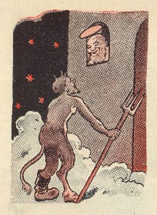

Mikulášské básničky:

Mikuláši, Mikuláši,
neber sebou čerty radši,
vezmi sebou anděly,
ti nám něco nadělí. Čert nosí pytel a metlu,
myslí si že se ho leknu.
Dělá na mě bububu
a já se ho bát nebudu.

*********************

Čerte, čerte nechoď k nám,
nemysli si, já tě znám.
Čerte, čerte ty mě zlobíš,
vím, že dětem uhlí nosíš.
A kdyby nám anděl něco dal,
ty bys nám to čerte všechno vzal.

*********************

Čerti a čertidla
vařili povidla.
A malý čertíček
spálil si prstíček,
když si chtěl osladit
svůj mlsný jazýček.

*********************

Mikuláši, mikuláši
proč mě dneska čerti straší?!
Já nezlobim maminku,
jenom někdy chvilinku...
a pak běžím dát jí pusu
a pak tiše bez rámusu
jdu si s tátou hrát
nebo klidně spát...

*********************

Čertici se narodilo tuze krásné mimino.
Když ho čertu ukázala, křikl: hurá, mamino!
Z té radosti dělal věci, že se tomu každý smál,
kulil svoje černé oči, ocas k vidlím přimotal.

*********************

Za oknem už padá snížek,
zvedni očka od barevných knížek,
vždyť za chvíli přijde náš,
s bílým vousem Mikuláš!
Je to chlapík jako buk,
a v nůši má gáblík,
třes se před ním holka, kluk,
kdos zlobil jak ďáblík.
Připravme si pro něj píseň,
ať z nás spadne všechna tíseň,
nenaříkej před ním běda,
Mikuláš je hodný děda!

*********************

Náš, náš Mikuláš
nese dárky hodným dětem,
náš náš Mikuláš
nese dárky nám.
Když Mikuláš naděluje
čertík za ním poskakuje.
Náš náš Mikuláš
nese dárky nám.

*********************

Mikuláš ztratil plášť,
mikuláška sukni,
přišli k nám pod okno,
byli oba smutní.

*********************

Kde se vzal, tu se vzal,
Mikuláš pod okny stál,
v ruce velkou berličku,
na hlavě měl čepičku,
z bílých vousů teplý šál,
takhle, děti, vypadal!

*********************

Mikuláši, Mikuláši,
kdo to tady děti straší
kdo to chrastí řetězem,
kdo to přišel s Tebou sem?
Rohatý, střapatý s kožichem až na paty,
rohatý, střapatý, černý chlupatý.

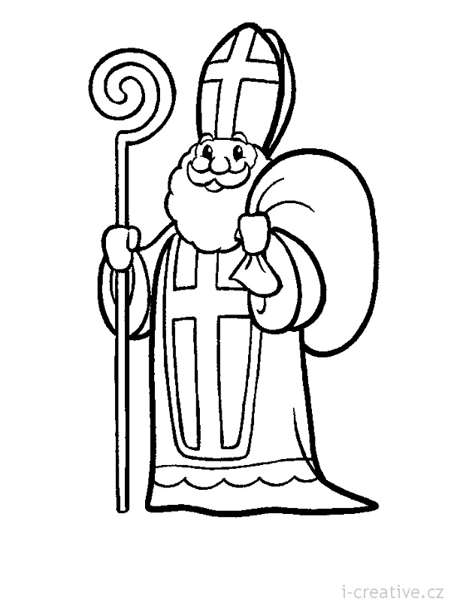

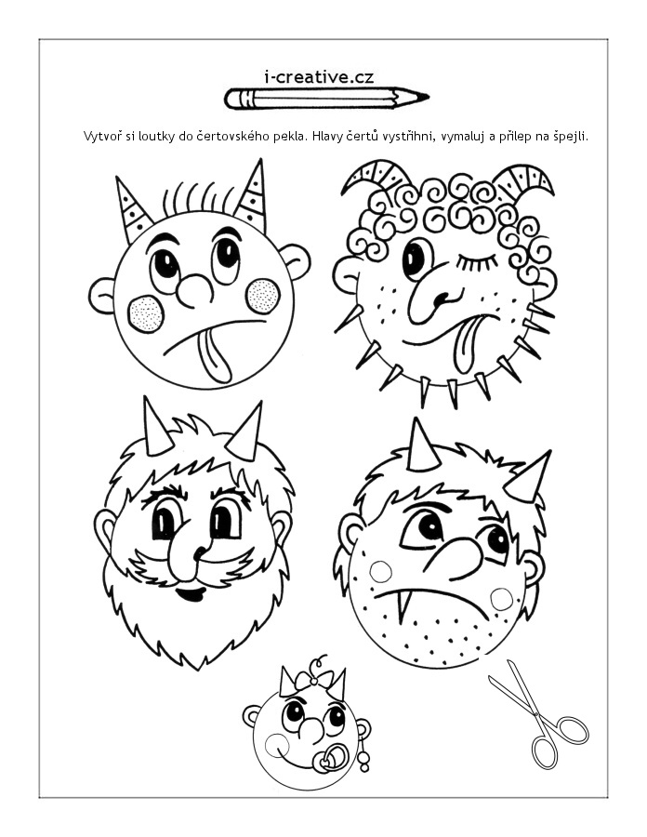

Použité materiály:

Pohádka o čertovi: http://www.ceske-tradice.cz/tradice/zima/sv.-mikulas/_zobraz=jak-se-to-certovi-spuntovi-nepovedlo

Omalovánka Mikuláš: http://www.i-creative.cz/wp-content/uploads/2011/11/omalovankymikulas.jpg

Loutky čertů: http://www.i-creative.cz/wp-content/uploads/2011/10/domaluj.jpg

Informace o sv. Mikuláši: http://cs.wikipedia.org/wiki/Svat%C3%BD_Mikul%C3%A1%C5%A1

